پروژه نهایی درس پایگاه داده

فروشگاه اینترنتی

در این پروژه برای 2 نوع مشتری در نظر گرفته شده است:

1. مشتری که از قبل در سامانه ثبت نام کرده است
2. مشتری که جدید به سامانه وارد می شود.

برای هر مشتری که از قبل در سامانه ثبت نامه کرده است اطلاعاتی از قبیل ID و name و password و family name و Email و credit و ... در جدول customer ذخیره می شود . هر مشتری که جدید وارد سیستم می شود اطلاعات مشابه مشتری قبلی به جزpassword وشماره تلفن را دارا است.(می توان شماره مشتری جدید را هم به اطلاعات جدول تلفن وارد کرد در صورت لزوم ).

هر مشتری جدید که وارد سیستم می شود با استفاده از trigger اطلاعات آن به جدول customer با مقدار password NULL و credit برابر با -1 وارد جدول customer نیز می شود.

برای جلوگیری از تداخل ID ها ID مشتریان سابق از 1000 شروع می شود ولی مشتریان جدید از 2000

Trigger به صورت روبرو است:

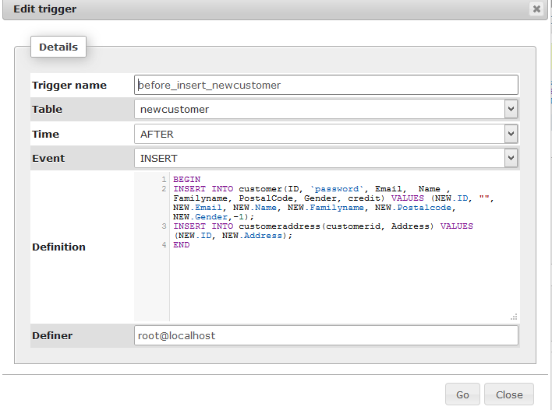

مشتریان می توانند با استفاده از تابع chargeaccount که به صورت زیر نوشته شده است حساب خود را شارژ کنند.

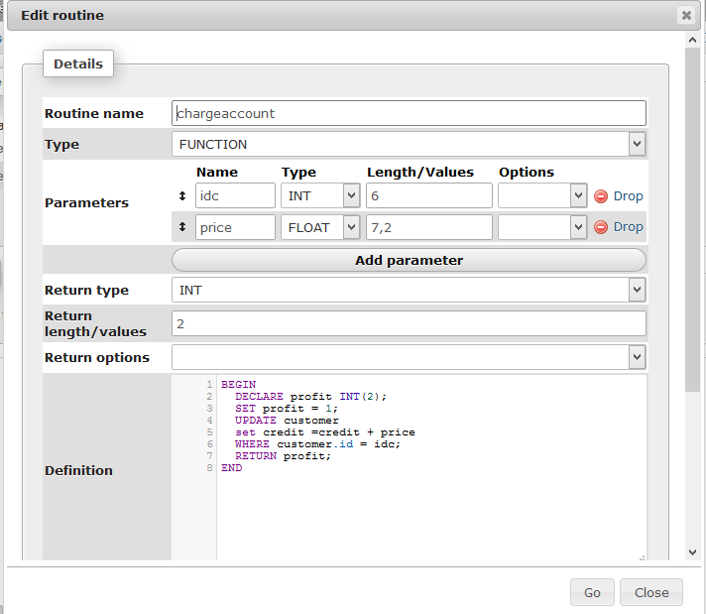

هر مشتری می تواند چندین شماره و آدرس داشته باشد به همین دلیل یک جدول برای ذخیره آدرس ها ی مختلف و یک جدول برای ذخیره شماره های مختلف یک مشتری در نظر گرفته شده است. کلید اصلی جدول آدرس زوج(customerid,address) و کلید اصلی جدول شماره تلفن شماره تلفن است. در این 2 جدول شناسه مشتری کلید خارجی به جدول مشتری است.

سفارشات هر فروشگاه در یک جدول به اسم order ذخیره می شوند.

برای درست وارد کردن و چک کرن شرایطی از جمله موجودی کالا در فروشگاه و .... یک جدول به اسم temporary در نظر گرفته شده است که سفارشات مشتری ابتدا وارد این جدول می شوند و سپس اقدامات مناسبات برای قبول یا رد این درخواست در یک trigger انجام می شود(مانند چک کردن موجود بودن پیک و...).

Trigger این جدول به صورت مقابل است.

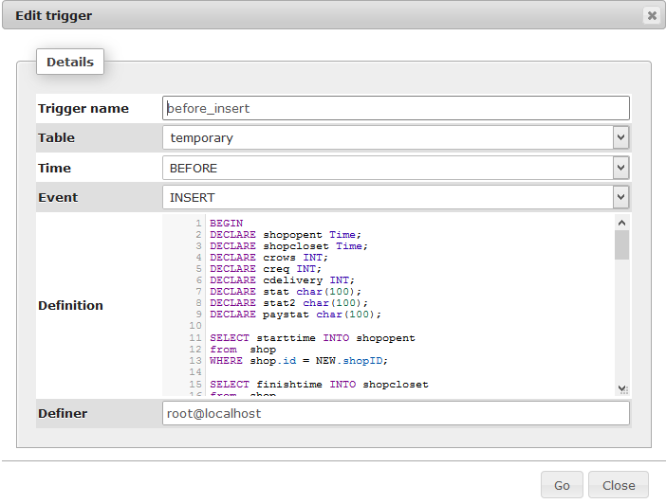

در شکل روبرو که قسمتی از trigger این جدول است باز بون فروشگاه در ساعت درخواست چک شده است.

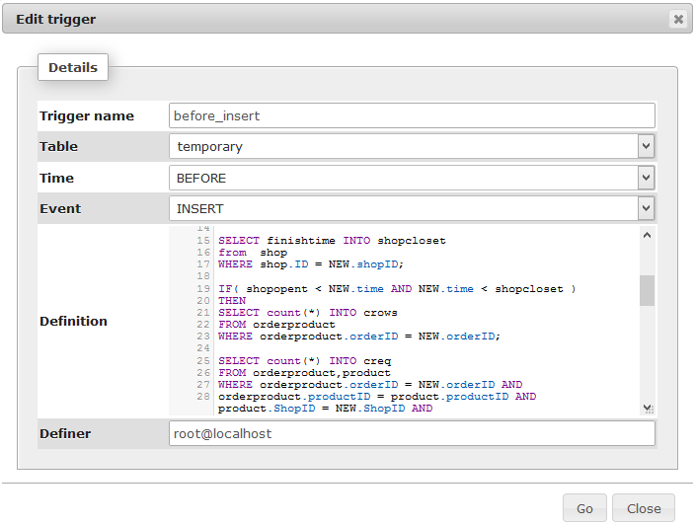

در قسمت بعد که در شکل مقابل نشان داده شده است:

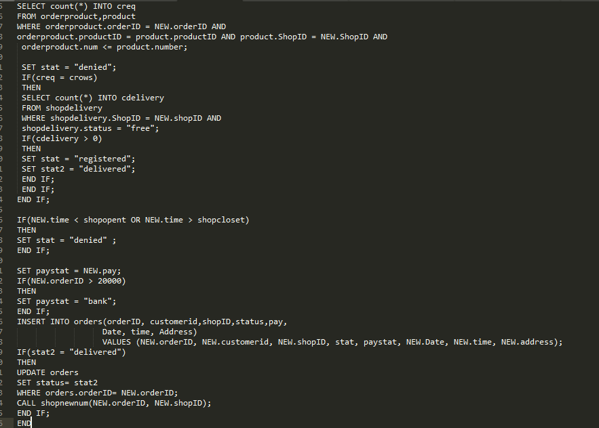

موجودی کالاهای سفارش داده شده توسط مشتری در فروشگاه چک شده است و در صورت وجود کالا به مقدار کافی وضعیت به registered تغییر پیدا می کند و در غیر اینصورت به denied نبدیل می شود. در صورتی که وضعیت registered شود وجود یا عدم وجود پیک بررسی می شود و در صورت عدم وجود پیک به denied تغییر پیدا می کند. سپس در صورتی که مشتری , مشتری باشد که جدید وارد سامانه شده باشد نوع پرداخت آن به صورت bank مشخص می شود و سپس tuple مورد نظر وارد جدول order می شود. در مرحله بعد اگر وضعیت سفارش delivered باشد وضعیت جدول order برای سفارش مورد نظر تاره سازی می شود و وضعیت سفارش به delivered تغییر پیدا می کند و سپس procedure به اسم shopnewnum صدا زده می شود که مقادیر سفارش داده شده را از مقادیر کالاهای موجود در فروشگاه کم کند.

Procedure shopnewnum() به صورت مقابل نوشته شده است.

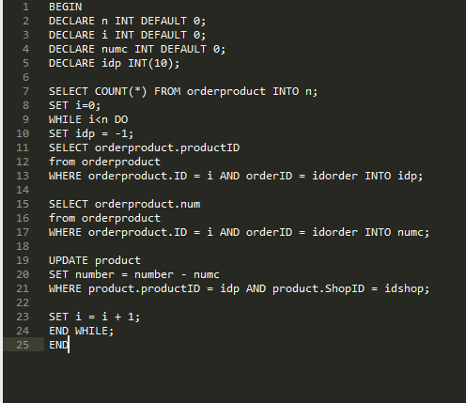

که یک حلقه for برروی جدول order product می زند و تعداد کالاهای سفارش داه شده با order id مشخص را از کالاهای فروشگاه کم می کند.

در جدول order product کالاهای سفارش داده شده با یک ordered مشخص و تعداد آن ها ذخیره شده است.

بعد از اینکه tuple های مورد نظر وارد جدول order شده اند. توسط یک trigger به صورت زیر در صورتی که وضعیت آن ها delivered باشد یک پیک برایشان در نظر گرفته می شود و وضعت پیک مورد نظر از free به onway تبدیل می شود.

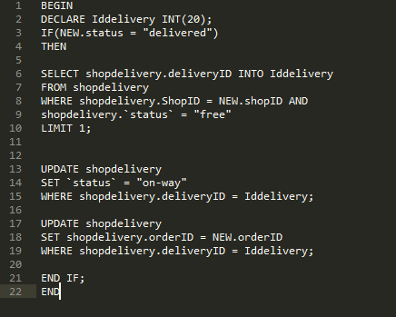

سپس پیک بسته را به مشتری می رساند و تابع complete order را صدا می زند.

تابع completeorder به صورت زیر است

در این تابع ابتدا قیمت تمام کالاهای سفارش داده شده توسط مشتری حساب می شود و در صورتی که نوع پرداخت مشتری از نوع credit باشد این مقدار از حساب مشتی کم می شود . سپس .05 مبلغ به credit پیک اضافه می شود و وضعیت سفارش در جدول order به complete تغییر می کند.

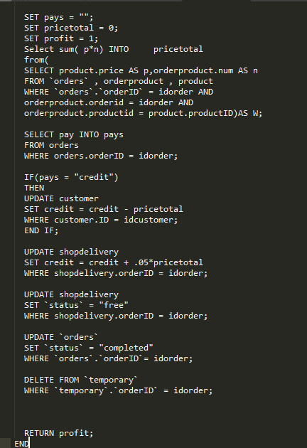

کویری ها:

در این قسمت خروجی کویری های خواسته شده نمایش داده می شود . چون نسخه mysql از عمل with استفاده نمی کرد. در بعضی موارد ابتدا یک view مناسب ساخته شده است با توجه به جداول موجود و سپس داده های مورد نظر نمایش داده شده است.

1. کالاهایی که از فروشگاه سفارش داده شده اند و به دلیل عدم موجودی کافی رد شده اند نیز جز تعداد کالاهای سفارش داده شده برای محاسبه کالاهای پرفروش در نظر گرفته شده اند. فضای مجموعه کوچکتر فرض شده است و برای هر فروشگاه پرفروش ترین کالای آن نمایش داه شده است.

برای این قسمت ابتدا یک View به صورت زیر

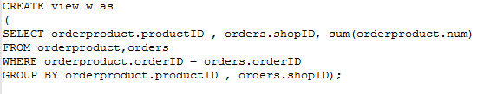

که شامل تعداد کالاهای مختلفی که از فروشگاه های مختلف خریداری شده است می شود.

سپس همان طور که در زیر مشخص است این جدول در خودش ضررب شده است و تعاد کالاهایی که از هر کالا کمتر است محاسبه شده است و سپس کالاهایی که کمتر از یک کالا از آن ها بیشتریت تعداد خرید را داشته است به عنوان خروجی در نظر گرفته شده است.(برای 5 کالا کافی است 1 را به 5 تبدل کنیم)

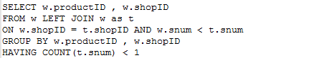

خروجی کویری در محیط sql به صورت زیر است:

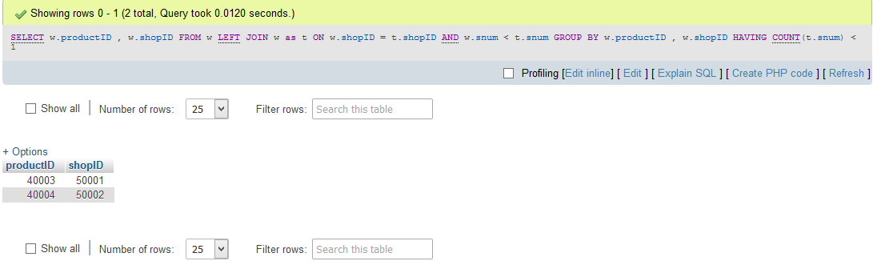

2-کویری این قسمت به صورت روبرو است



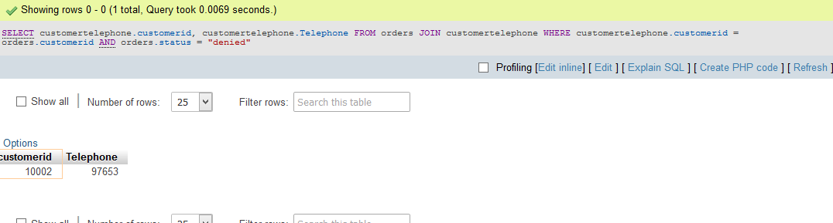

3-برای این قسمت ابتدا یک view تشکیل شده است که مبلغ فروش را برای هر مشتری محاسبه میکند.

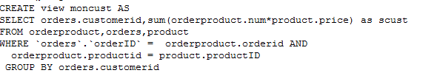

سپس با توجه به اینکه ID مشتریان قبلی کمتر از 2000 و ID مشتریان جدید بیشتر از 2000 در نظر گرفته شده است تفاوت مبلغ خرید به صورت زیر محاسبه می شود:

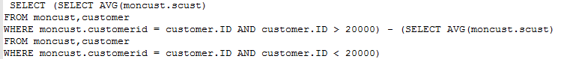

خروجی کویری در محیط sql به صورت زیر است:

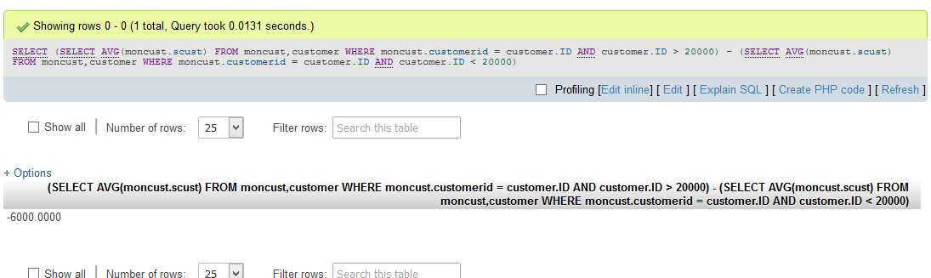

4-با توجه با اینکه پیک ها با مبلغ credit صفر وارد سیستم می شوند و پیک از هر ارسال بسته .05 قیمت را برای خود بر میدارد پیکی که بیشترین credit را دارد مجموع بسته های حمل شده توسط آن بیشترین است که این مساله با استفاه از کویری روبرو مشخص شده است

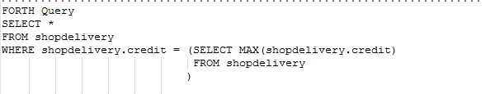

خروجی در محیط mysql به صورت زیر است:

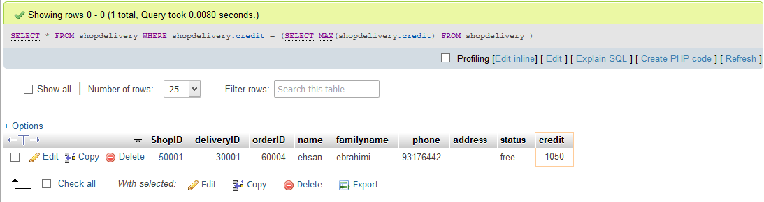

5-کویری این قسمت به صورت زیر است:

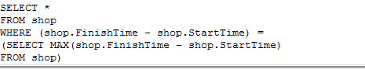

خروجی کویری در محیط mysql به صورت زیر است:

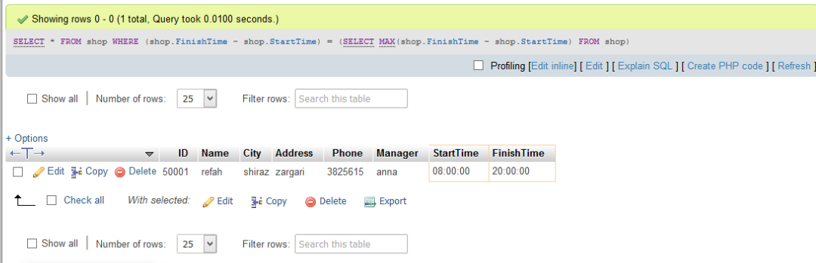

نمودار entity relationship به صورت یه فایل png در پوشه قرار دار . مقادیر جدول ها نیز در یک فایل pdf در پوشه قراردارد

کوثر بهنیا

9331710